**PRESSEINFORMATION**

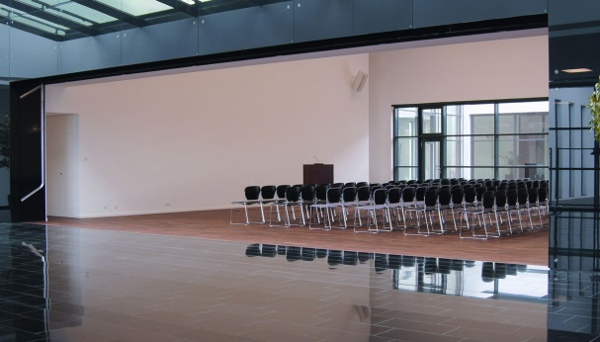 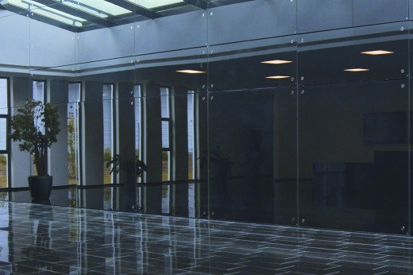

**Repräsentatives Foyer oder geschlossener Konferenzraum**

**12 Meter breite HubWand von LOSCH Wandsysteme öffnet architektonische Grenzen**

Mai 2014:

**Ist sie geschlossen, vermutet keiner der Gäste im repräsentativen Foyer dieses Konferenzzentrums in Heidelberg, dass es sich um eine „mobile Wand“ handelt, hinter der sich ein schallgeschützter Tagungsraum befindet. Die schwarze Wandscheibe aus Sicherheitsglas misst immerhin 12 Meter in der Breite und ist 4 Meter hoch. Doch dann öffnet sie sich leise, sehr leise - und verbindet das Foyer mit dem großen Saal zu einem Veranstaltungsraum von 440 Quadratmetern.**

Das Gebäude:

Nach Plänen und Vorgaben von Grossmann Architekten aus Kehl am Rhein wurde für die Dr. Rainer Wild-Gruppe in Heidelberg die Erweiterung des Verwaltungsgebäudes sowie ein Neubau realisiert. Das Unternehmen mit stifterischem Engagement brauchte Platz für Büros, Repräsentations-räume sowie für ein Conference Center im Neubau, das höchsten internationalen Ansprüchen genügt. Von architektonischer Seite her war eine optimale Nutzung der Räumlichkeiten vorgesehen, die ein Höchstmaß an Flexibilität bieten sollte. Zum einen würde das großzügige Foyer (250 Quadratmeter) für Empfänge von Unternehmenspartnern zur Verfügung stehen, zum anderen musste der Konferenzraum (190 Quadratmeter) für Meetings eine gewisse Intimität und Schallschutz bieten. Für Architekten und Bauherren gleichermaßen wichtig waren die ästhetische Umsetzung der Raumplanung aus Metall und Glas und die Transparenz aller nutzbaren Bereiche im architektonischen Ensemble.

Die Erfahrung:

Eine Herausforderung für den Hersteller LOSCH Wandsysteme aus dem Baden-Württembergischen Neckartenzlingen, seine bekannte HubWand-Technologie in dieser Dimension – 48 Quadratmeter fahrbare Glasfläche – zu realisieren. Eine Lösung für diese Aufgabe wurde in Zusammenarbeit mit Spezialisten für Stahlleichtbau, Franz Hesedenz GmbH aus Saarlouis, entwickelt. Hesedenz verfügt über langjährige Erfahrung und Kompetenz im Metallbau; LOSCH Wandsysteme ergänzt dieses Wissen mit 30jährigem Know-how als renommierter Hersteller für verfahrbare Trennwände. Der Vorschlag wurde den Architekten und Bauherren präsentiert, und das Ergebnis überzeugte durch seine innovative Technik ebenso wie durch Funktionalität und ästhetische Aspekte.

Die Lösung:

Für die Verbindung bzw. Trennung von Foyer und Konferenzraum kam die HubWand von LOSCH Wandsysteme in einer Sonderanfertigung zum Einsatz. Die schwarze Hochglanz-HubWand ist ein einziges Element – und in die Raumgestaltung aus schwarzem Glas unsichtbar integriert. Das Besondere an dieser Lösung ist, dass die Glasfassade im Gebäude „bündig“ mit dem beweglichen Glas der HubWand abschließt. Die bewegliche HubWand kann man von Außen nicht erkennen, und es scheint alles aus einem Guss zu sein. In geschlossenem Zustand ist die große schwarze Glasfassade in einer Linie mit dem beweglichen Teilelement.

„Wenn die HubWand betätigt wird, fährt sie als Wandscheibe zunächst schräg nach innen und dann erst vertikal nach oben, “ erklärt Geschäftsführer Christoph Merkt von LOSCH Wandsysteme. Die komplette Wand parkt dann hinter der Fassade und ist in geöffnetem Zustand vom Innenraum her nicht zu sehen. Die Öffnungs- und Schließgeschwindigkeit beträgt zwei Meter pro Minute. „Man hört absolut nichts“, sagt Christoph Merkt. Als komplett vorgesetzte Fassade ruht die Wandscheibe mit speziellen Halterungen in einem Stahlrahmen. „Drei Tonnen Gegengewicht wurden unsichtbar verbaut“, so Merkt. Die Gegengewichte parken rechts unsichtbar neben der HubWand, in einer eigens dafür geschaffenen Parktasche. „Für uns ist dieses Projekt beispielhaft für eine wirklich gelungene, innenarchitektonische und präzise Lösung“, sagt der Geschäftsführer. „Wir konnten damit die hohen Anforderungen des Bauherrn und Architekten annehmen und unsere Leistungsfähigkeit einmal mehr unter Beweis stellen.“

Technische Details:

Bauherr: Dr. Rainer Wild-Gruppe, Heidelberg

Architekt: Jürgen Grossmann, Grossmann Architekten, Kehl a.Rh.

Metallarbeiten: Franz Hesedenz GmbH, Saarlouis

HubWand: LOSCH Wandsysteme GmbH, Neckartenzlingen

Glasfläche: 12 x 4 Meter / bedruckt Schwarz / RAL 9005 Glanz

Fahrgeräusche: keine

Schließgeschwindigkeit: 2 Meter pro Minute

Projektbeginn: Februar 2012

Montage: Mai 2012

Fertigstellung: : September 2012

**Weitere Informationen:**

**GoldbeckHörz Public Relations GmbH**

Postfach 30 01 45, 70771 Leinfelden-Echterdingen

Telefon +49.711.90210-0, Mail [pr@goldbeckhoerz.de](mailto:pr@goldbeckhoerz.de)

Abdruck honorarfrei. Belegexemplar erbeten.